Klasa 2b

Wychowawca: mgr Beata Kisza

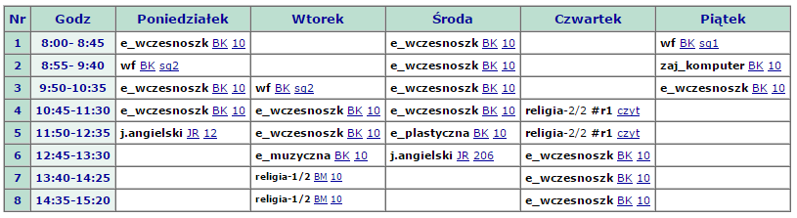

***Grupy:***

religia 1/ 2 – religia katolicka

religia 2/ 2 – religia ewangelicka